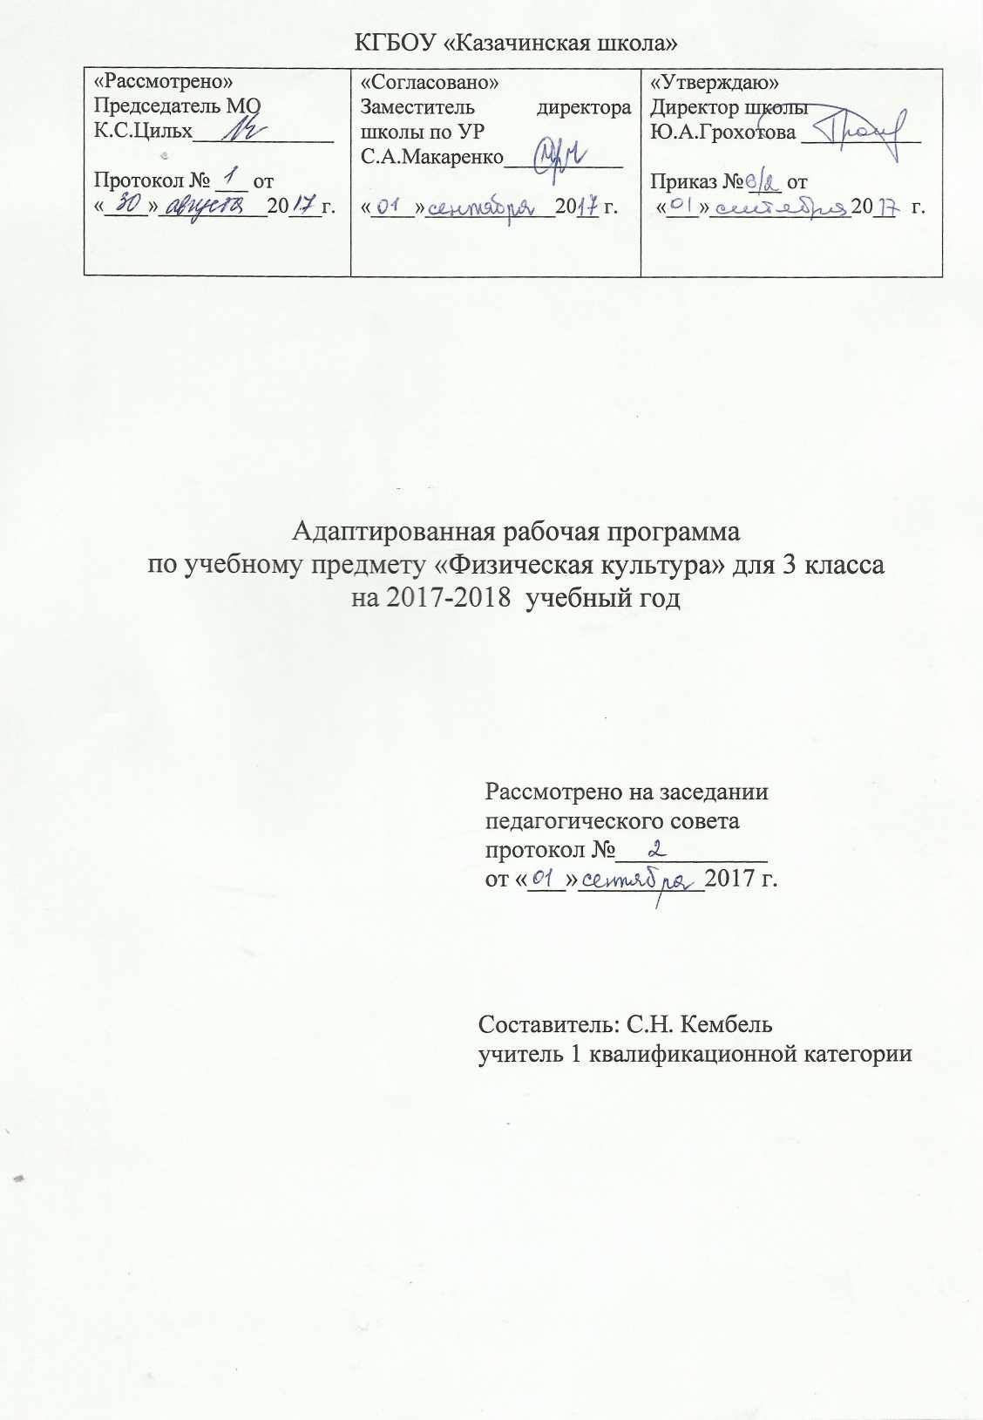

Статус документа
Адаптированная рабочая программа по физической культуре составлена на основе «Адаптированной основной образовательной программы КГБОУ Казачинская школа».

Структура рабочей программы.
- Пояснительная записка
- Содержание тем учебного предмета
- Календарно – тематический план
- Требования к уровню подготовки учащихся, обучающихся по данной программе
- Система оценивания
Пояснительная записка.
Физическая культура является составной частью всей системы работы с детьми с ограниченными возможностями здоровья. Она разрешает образовательные, воспитательные коррекционно-компенсаторные и лечебно-оздоровительные задачи.
Место предмета в учебном плане.
Учебный предмет «Физическая культура» вводится как обязательный предмет в начальной школе и на его преподавание отводится 102 часа в год, при трехразовых занятиях в неделю.
Цель: формирование разносторонне физически развитой личности, способной активно использовать ценности физической культуры для укрепления и длительного сохранения собственного здоровья, оптимальной трудовой деятельности и организации активного отдыха.
Конкретными задачами физического воспитания являются:
- укрепление здоровья, содействие нормальному физическому развитию;
- формирование, развитие и совершенствование двигательных умений и навыков;
- формирование и воспитание гигиенических навыков;
- формирование познавательных интересов, сообщение доступных теоретических сведений по физической культуре;
- развитие у учащихся основных физических качеств;
- привитие устойчивого отношения к занятиям по физкультуре.

Наряду с этими задачами на занятиях решаются и специальные задачи, направленные на коррекцию деятельности школьников.

Основные направления коррекционной работы:
- коррекция и компенсация нарушений физического развития;
- развитие психических процессов и свойств личности;
- развитие двигательного анализатора.

Функции программы:
1. Обучающая функция: развитие моторики рук, глазомера, умений и навыков восприятия различной информации.
2. Психотехническая функция: формирование навыков подготовки своего физиологического состояния для более эффективной деятельности.
3. Коммуникативная функция: сплочение детей различного возраста, обучение ответственности за общее дело, с предоставлением им возможности проявлять свои индивидуальные способности.
4. Релаксационная функция: снятие эмоционального напряжения, вызванного нагрузкой на нервную систему при интенсивном обучении.

Для решения всех этих задач и функций программой предусмотрены следующие разделы занятий: гимнастика, лёгкая атлетика, лыжная подготовка, подвижные игры.

Содержание тем учебного предмета.

Гимнастика.

Построения и перестроения.
Сдача рапорта. Поворот кругом на месте. Расчёт на «первый – второй». Перестроение из одной шеренги в две и наоборот. Перестроение из колонны по одному в колонну по три в движении с поворотом.

Общеразвивающие упражнения без предметов.
Основные положения и движения рук, ног, туловища, головы, выполняемые на месте и в движении. Сочетание движений ног, туловища с одноимёнными и разноимёнными движениями рук. Дыхательные упражнения и упражнения для формирования правильной осанки. Простые комплексы общеразвивающих и корригирующих упражнений.

Общеразвивающие и корригирующие упражнения с предметами.
Комплексы упражнений с гимнастическими палками, флажками, малыми обручами, большими и малыми мячами. Комплексы упражнений со скакалками. Комплексы упражнений с набивными мячами. Комплексы упражнений с обручами.

Элементы акробатических упражнений.

Кувырок назад, комбинация из кувырков, «мостик» с помощью учителя.

Лазанье.
Лазанье по гимнастической стенке с переходом на гимнастическую скамейку, установленную наклонно, и слезание по ней произвольным способом. Лазанье по канату произвольным способом. Перелезание через бревно, коня, козла.

Висы.
Вис на рейке гимнастической стенки на время, на канате с раскачиванием. Подтягивание в висе на канате, стоя на полу ноги врозь.

Равновесие.
Ходьба по наклонной доске (угол 20◦). Расхождение вдвоём поворотом при встрече на полу и на гимнастической скамейке. Равновесие «ласточка». Ходьба по гимнастическому бревну высотой 60 см.

Опорные прыжки.
Опорный прыжок через гимнастического козла: наскок в упор на колени, соскок с поворотом направо, налево с опорой на руку; в упор на колени, упор присев, соскок прогнувшись.

Коррекционные упражнения для развития пространственно-временной дифференцировки и точности движений.
Построение в шеренгу, в колонну с изменением места построения (в квадрат, в круг). Ходьба по ориентирам. Бег по начерченным на полу ориентирам. Ходьба по двум параллельным поставленным гимнастическим скамейкам. Прыжки в высоту до определённого ориентира с контролем и без контроля зрением. Броски мяча в стену с отскоком его в обозначенное место. Ходьба на месте от 5 до 15 с. Повторить задание и самостоятельно остановиться. Ходьба в колонне приставными шагами до определённого ориентира (6-8 м) с определением затраченного времени.

Лёгкая атлетика.

Ходьба.
Ходьба в быстром темпе (наперегонки). Ходьба в приседе. Сочетание различных видов ходьбы.

Бег.
Понятие низкий старт. Быстрый бег на месте до 10 с. Челночный бег (3х10 м). Бег с преодолением небольших препятствий на отрезке 30 м. Понятие эстафета (круговая), расстояние 5-15 м.

Прыжки.
Прыжки с ноги на ногу до 20 м, в высоту способом перешагивание (внимание на мягкость приземления). Прыжки в длину с разбега (зона отталкивания – 60-70 см), на результат (внимание на технику прыжка).

Метание.
Метание мячей в цель (на стене, баскетбольный щит, мишень) и на дальность, ширина коридора – 10-15 м.

Лыжная подготовка.
Выполнение распоряжений в строю: «Лыжи положить!», «Лыжи взять!». Ознакомление с попеременным двухшажным ходом. Подъём «ёлочкой», «лесенкой». Спуски в средней стойке. Передвижение на лыжах (до 1,5 км за урок).

Подвижные игры.
«Музыкальные змейки», «Найди предмет».

Игры с элементами общеразвивающих упражнений.
«Светофор», «Запрещённое движение», «Фигуры».
Игры с бегом и прыжками.
«Кто обгонит?», «Пустое место», «Бездомный заяц», «Волк во рву», «Два Мороза».

Игры с бросанием, ловлей и метанием.
«Подвижная цель», «Обгони мяч».

Игры зимой.
«Снежком по мячу», «Крепость».

Пионербол.
Игра «Пионербол», ознакомление с правилами игры. Передача мяча руками, ловля его. Подача одной рукой снизу, учебная игра.

Календарно – тематическое планирование
№ | Наименование темы | Количество часов | Дата проведения
1. | Сдача рапорта. Упражнения в движении. Высокий старт. Встречная эстафета с этапом до 30 м. | 1 ч
2-3. | Общеразвивающие упражнения без предметов. Ходьба в быстром темпе (наперегонки). Ходьба с различными положениями рук. Прыжки с ноги на ногу до 20 м. | 2 ч
4-5. | Низкий старт. Быстрый бег на месте (до 10 с). Метание мяча на дальность. | 2 ч
6. | Зачетный урок (бег на 30 метров, подтягивание). | 1 ч
7-8. | Челночный бег (3х10 м). Метание мяча в цель. | 2 ч
9. | Различные виды ходьбы. Круговая эстафета (расстояние 5-15м). Прыжки в длину способом «согнув ноги» с короткого разбега. | 1 ч
10-11. | Медленный бег. Прыжки в длину с места. Метание малого мяча на дальность. Бег на скорость. | 2 ч
12. | Зачётный урок (бег на 60 м, прыжки в длину с места, метание мяча). | 1 ч
13-14. | Перестроение из одной шеренги в две и наоборот. Лазанье по гимнастической стенке с переходом на гимнастическую скамейку. | 2 ч
15. | Передача мяча снизу двумя руками. Прыжки в высоту. | 1 ч
16-17. | Упражнения с флажками. Вис на рейке гимнастической стенки на время. | 2 ч
18. | Передача мяча от груди двумя руками. Эстафеты со скакалкой. | 1 ч
19-20. | Упражнения с малыми обручами. Ходьба с перешагиванием через предметы. | 2 ч
21. | Ходьба по наклонной доске. Вис на рейке гимнастической стенки на время. | 1 ч
22-23. | Упражнения с набивными мячами. Равновесие «ласточка». | 2 ч
24. | Упражнения с большими мячами. Упор на гимнастическом бревне и на скамейке. | 1 ч
25-26. | Лазанье по гимнастической стенке в сторону приставными шагами. Ходьба по рейке гимнастической скамейки. | 2 ч
27. | Поворот кругом на месте. Общеразвивающие упражнения со скакалками. | 1 ч
28-29. | Общеразвивающие упражнения с обручами. Кувырок назад. | 2 ч
30. | Упражнения со скакалками. Выполнение «мостика» из положения лёжа на спине. | 1 ч
31-32. | Упражнения с большими мячами. Построение в шеренгу, в колонну с изменением места построения | 2 ч
33. | Упражнения с набивными мячами. Упражнение «мостик». Кувырки вперёд. | 1 ч
34-35. | Общеразвивающие упражнения на гимнастической скамейке. Ходьба по наклонной доске. | 2 ч
36. | Дыхательные упражнения. Прыжок в высоту до определённого ориентира. | 1 ч
37-38. | Общеразвивающие упражнения с малыми мячами. Круговая эстафета. | 2 ч
39. | Упражнения для формирования правильной осанки. Ходьба с выполнениями движений для рук. | 1 ч
40-41. | Общеразвивающие упражнения со скакалкой. | 2 ч
42. | Прыжок боком через гимнастическую скамейку с опорой на руки. Дозирование силы удара мячом об пол. | 1 ч
43-44. | Общеразвивающие упражнения с обручем (в парах). | 2 ч
45. | Ходьба по гимнастической скамейке с доставанием предметов с пола в положении приседа. | 1 ч
46-47. | Упражнения с флажками. Упор в положении присев и лёжа. | 2 ч
48-49. | Перелезание со скамейки на скамейку произвольным способом. Стойка на одной ноге, другая в сторону, вперёд, назад. | 2 ч
50-51. | . Равновесие на одной ноге («ласточка») с опорой (2-3 с). Ходьба по гимнастической скамейке парами. Передача мяча в парах. | 2 ч
52. | Построение в колонну и шеренгу. Акробатические упражнения | 1 ч
53-54. | Подлезание под шнур. Вис на рейке гимнастической стенки на время. | 2 ч
55. | Прыжок в глубину из положения приседа. Упражнения в равновесии. | 1 ч
56-57. | Упражнения для укрепления мышц туловища. Упражнение «мостик». Кувырки вперёд. | 2 ч
58. | Строевые упражнения. Акробатические упражнения. Ведение мяча в ходьбе. | 1 ч
59. | Правила поведения на уроках лыжной подготовки. Беседа о закаливании, укреплении здоровья. | 1 ч
60-61. | Строевые упражнения с лыжами и на лыжах. Попеременный двухшажный ход. | 2 ч
62. | Передвижение скользящим шагом. Повороты на месте «переступанием» вокруг пяток лыж. | 1 ч
63-64. | Скользящий шаг. Попеременный двухшажный ход. | 2 ч
65-66. | Подъём «ёлочкой», «лесенкой». Спуски в средней стойке. | 2 ч
67-68. | Спуск в основной стойке. Передвижение скользящим шагом. | 2 ч
69-70. | Передвижение на лыжах до 1,5 км. | 2 ч
71-72. | Свободное катание на лыжах. | 2 ч
73. | Зачётный урок (попеременный двухшажный ход, подъём на склон «ёлочкой», «лесенкой», спуск с горки в средней стойке). | 1 ч
74-75. | Лазанье по гимнастической стенке вверх и вниз. Упор на гимнастической скамейке. | 2 ч
76-77. | Лазанье по полу на четвереньках. Акробатические упражнения. | 2 ч
78. | Упражнения с большими мячами. Медленный бег. Прыжки с ноги на ногу с продвижением вперёд. | 1 ч
79-80. | Упражнения с гимнастическими палками. Метание малого мяча на дальность. Прыжки в длину способом согнув ноги. | 2 ч
81-82. | Ходьба и бег парами, «змейкой». Прыжки в глубину из приседа. | 2 ч
83. | Упражнения с флажками. Прыжки по полоскам в разном темпе. Челночный бег. | 1 ч
84-85. | Бег с преодолением препятствий. Прыжки в высоту способом перешагивание. | 2 ч
86. | Метание малого мяча в горизонтальную и вертикальную цель. Бег на месте с высоким подниманием бедра. | 1 ч
87-88. | Общеразвивающие упражнения в парах без предметов. Метание мешочков в вертикальную цель (способом от плеча). | 2 ч
89. | Общеразвивающие упражнения на гимнастической скамейке. Ходьба между предметами с мешочком на голове. | 1 ч
90-91. | Чередование обычной ходьбы с ходьбой на носках, изменяя положение рук. Броски малого мяча вверх и ловля. | 2 ч
92. | Упражнения с набивными мячами. Эстафетный бег. Прыжки в высоту с прямого разбега. | 1 ч
93-94. | Дыхательные упражнения. Прыжки в длину с разбега и с места. Бег на скорость. | 2 ч
95. | Зачетный урок (бег на 30 метров, подтягивание). | 1 ч
96-97. | Общеразвивающие упражнения с обручем (в парах). Прыжки в длину с места на дальность. | 2 ч
98. | Упражнения для укрепления мышц туловища. Ходьба с замедлением и ускорением. | 1 ч
99. | Зачётный урок (бег на 60 м, прыжки в длину с места, метание мяча). | 1 ч
100-101. | Упражнения для укрепления мышц голеностопных суставов и стоп. Броски мяча в баскетбольное кольцо. Кросс 300 м. | 2 ч
102. | Общеразвивающие упражнения без предметов. Прыжки в длину с разбега с приземлением на обе ноги. | 1 ч

Требования к уровню подготовки учащихся, обучающихся по данной программе.
Учащиеся должны знать:
- рапорт дежурного, строевые команды, что такое дистанция, один-два комплекса утренней зарядки;
- правила техники безопасности на занятиях лёгкой атлетикой;
- правила ухода за лыжами и обувью;
- как помочь друг другу при обморожении;
- упрощённые правила игры.
Учащиеся должны уметь:
- выполнять комплекс утренней гимнастики;
- подавать команды при сдаче рапорта;
- соблюдать дистанцию при перестроениях;
- выполнять повороты кругом переступанием;
- принимать правильную осанку;
- ходить в различном темпе с различными исходными положениями рук;
- перелезать через препятствия и подлезать под них различными способами в зависимости от высоты;
- переносить несколько набивных мячей;
- правильно выполнять наскок на козла в упор стоя на коленях;
- сохранять равновесие на гимнастической скамейке в упражнениях с предметами и в парах;
- выполнять вис на канате;
- выполнять бег с низкого старта на 40 м;
- бегать в медленном темпе 3 мин;
- мягко приземляться при прыжках в высоту и в длину;
- метать теннисный мяч на дальность с одного шага;
- выполнять все изученные команды в строю с лыжами;
- координировать движения рук и ног в попеременном двухшажном ходе на отрезке 40-50 м;
- преодолевать спуск в высокой стойке на склоне 4-6◦ и длиной 30-40 м;
- преодолевать на лыжах дистанцию до 1,0-1,5 км – девочки, до 1,0-2,0 – мальчики.

Система оценивания

по физической культуре за работу на уроке, за технику выполнения упражнений и уровень развития двигательных качеств таковы:

«5» __ проявление настойчивости для успешного овладения упражнениями или

совершенствования физических качеств, безукоризненное поведение в сочетании с двигательной активностью;

«4» __ недостаточно настойчивое стремление к успеху при овладении упражнениями или совершенствовании физических качеств, безукоризненное поведение;

«3» __ посредственное отношение к собственной успешности при овладении

упражнениями или совершенствовании физических качеств, пассивность или

отрицательные формы поведения в классном коллективе;

«2» __ невыполнение учебных требований программы.

